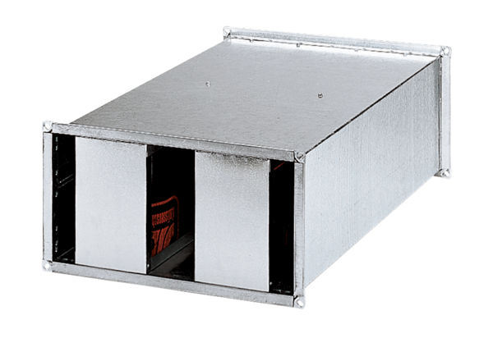Silencieux pour gaine rectangulaire KSP 25/15Unité de conditionnement : 1 pièceGamme: D
Numéro de référence : 0092.0302Fabricant : MAICO

